Отчёт по этапу №3 индивидуального проекта

Дисциплина: Операционные системы

Елизавета Андреевна Алмазова

Содержание

# Цель работы

Цель данного индивидуального проекта - поэтапное создание и заполнение сайта, представляющего меня как научного работника.

# Задание

Добавить к сайту достижения:

* Список достижений:
  + Добавить информацию о навыках (Skills).
  + Добавить информацию об опыте (Experience).
  + Добавить информацию о достижениях (Accomplishments).
* Сделать пост по прошедшей неделе.
* Добавить пост на тему по выбору:
  + Легковесные языки разметки.
  + Языки разметки. LaTeX.
  + Язык разметки Markdown.

# Теоретическое введение

Статический генератор сайта — программа, которая из различных исходных файлов (картинок, шаблонов в разных форматах, текстовых файлов и т.п) генерирует статический HTML-сайт. Один из ярких представителей — Hugo. Hugo — один из самых популярных генераторов статических сайтов с открытым исходным кодом, написан на языке Go. Благодаря своей удивительной скорости и гибкости, Hugo делает создание веб-сайтов увлекательным. Он подойдет как для создания лендингов, «многостраничников» — так и для создания более сложных продуктов: блог, новостной портал и даже интернет-магазин. Установить фреймворк можно практически на любую современную платформу в несколько команд.

Фреймворк имеет очень хорошую документацию. Она доступна только на английском языке. Информация очень хорошо структурирована, что позволяет освоить данную технологию, за несколько дней. Для лучшего восприятия, практически в каждой главе есть обучающее видео от разработчиков. Все это позволяет очень быстро приступить к созданию собственных сайтов.

Основной контент или содержимое сайта хранится в формате .md в папке content. В роли контента могут выступать статьи, новости, продукты интернет магазина и прочее. Каталог «data» используется для хранения файлов конфигурации, которые Hugo может использовать при создании веб-сайта. Можно записать эти файлы в формате YAML, JSON или TOML.

Hugo имеет около 200 готовых тем, которые можно легко установить и использовать. Это значительно ускоряет процесс разработки. Темы включают в себя не только отличные дизайнерские, но и хорошие программные решения. Wowchemy предлагает удобный шаблон для создания сайта научного работника и не только, узнать больше можно на их официальном сайте.

# Реализация этапа проекта

1. Я добавила на сайт список достижений, навыков и опыта, отректировав файлы accomplishments.md (достижения), skills.md (навыки) и experience.md (опыт) (рис.1).

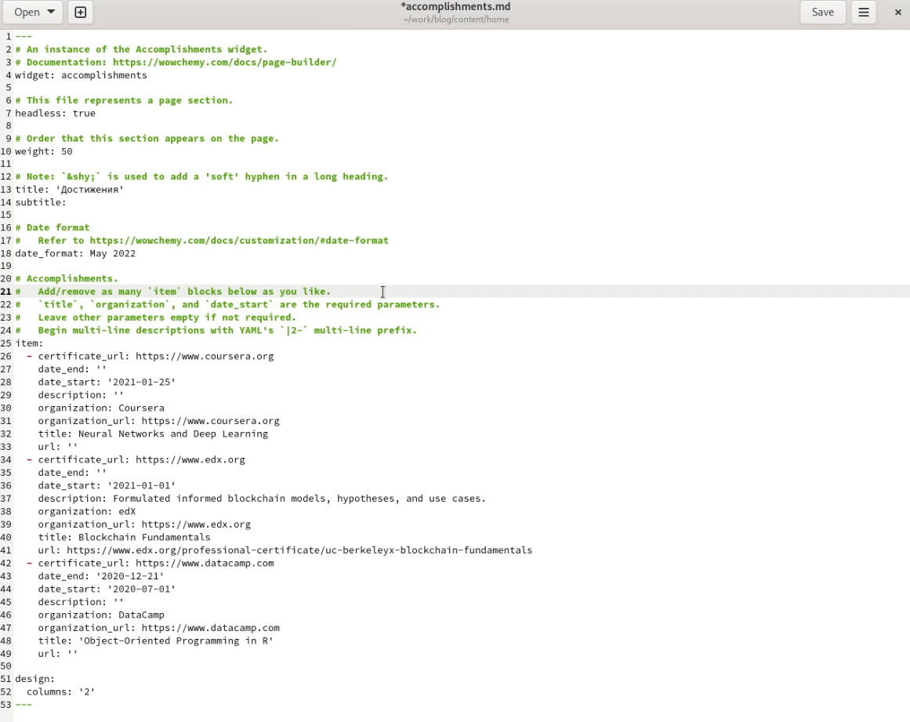

Рисунок 1 - Редактирование файла accomplishments.md.

1. Я сделала пост по прошедшей неделе 9-13 мая, 2022 г., создав в каталоге content/post соответствующий каталог и в нем создав и отредактировав файл index.md (рис.2).

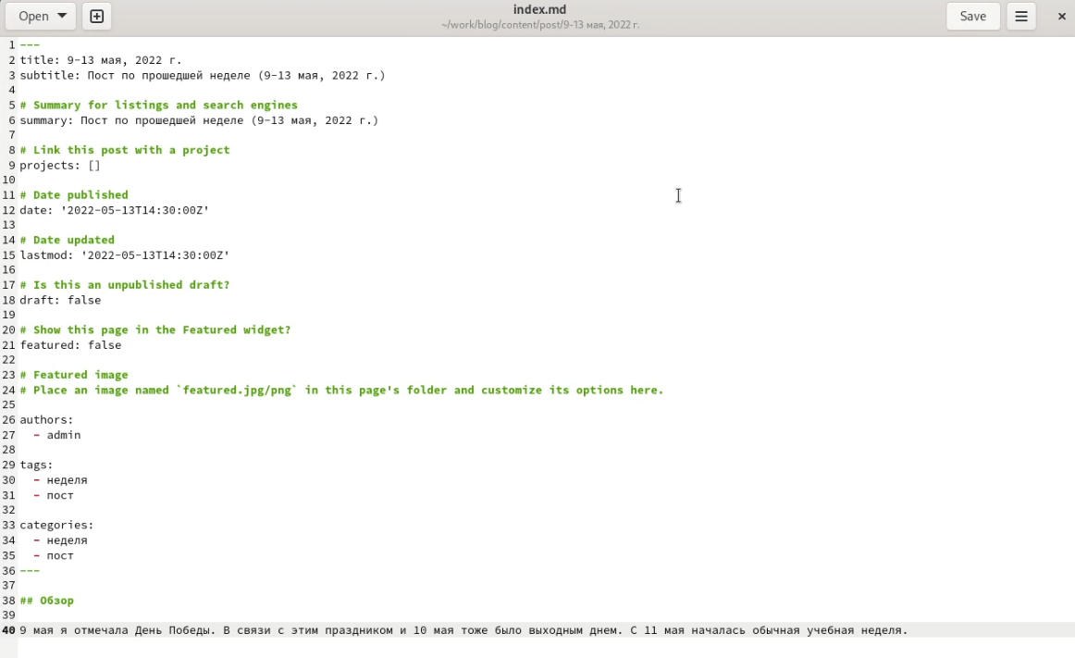

Рисунок 2 - Редактирование поста по прошедшей неделе.

1. Я добавила пост на тему “Язык разметки Markdown”, создав в каталоге content/post соответствующий каталог и в нем создав и отредактировав файл index.md (рис.3).

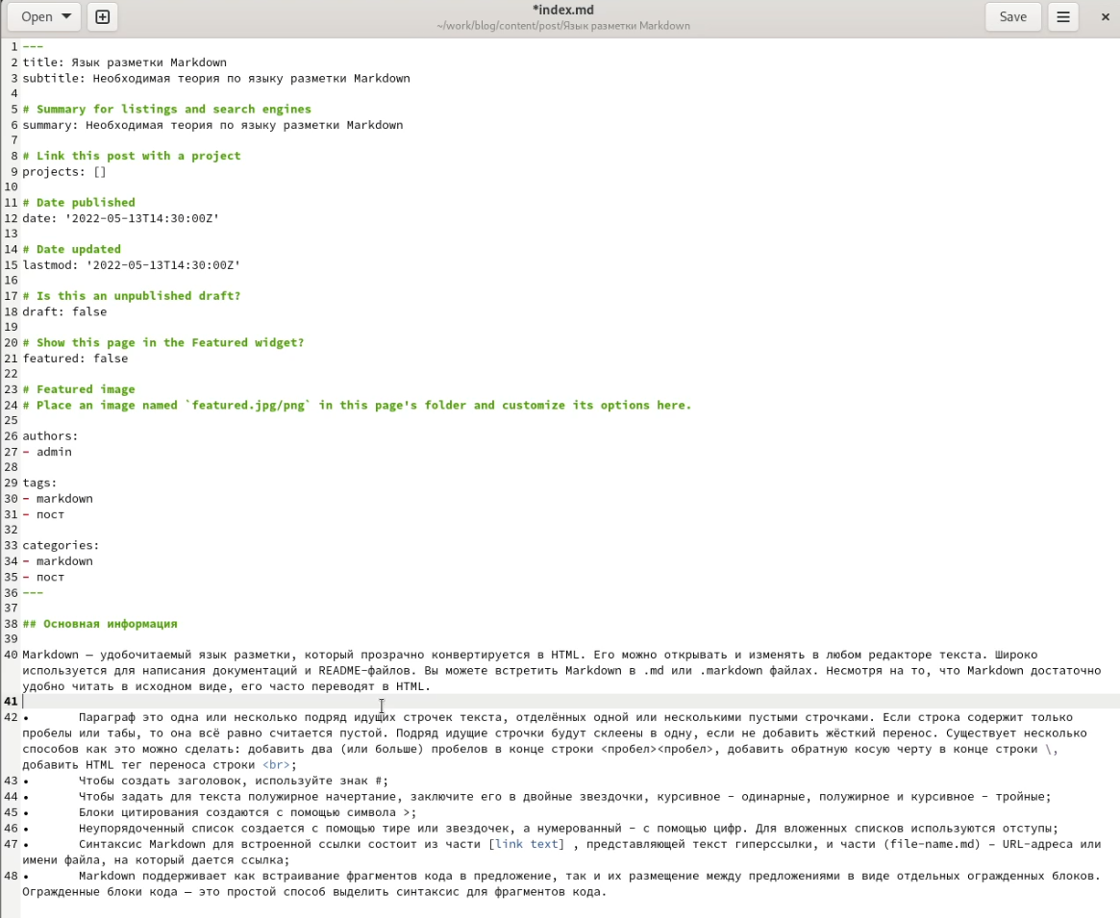

Рисунок 3 - Редактирование поста о языке разметки Markdown.

# Выводы

В ходе реализации третьего этапа проекта я добавила на сайт информацию о навыках, достижениях и опыте, сделала пост по прошедшей неделе и на тему “Язык разметки Markdown”.